# 部署到iis

应用程序池 设置成无托管代码

如果访问失败，则需要安装dotnet-hosting-2.1.20-win.exe

本地访问时不要用localhos要用 <http://127.0.0.1>

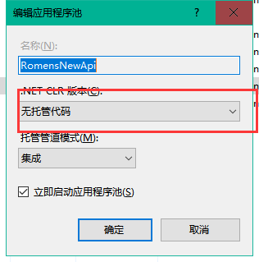

加载用户配置设置为true

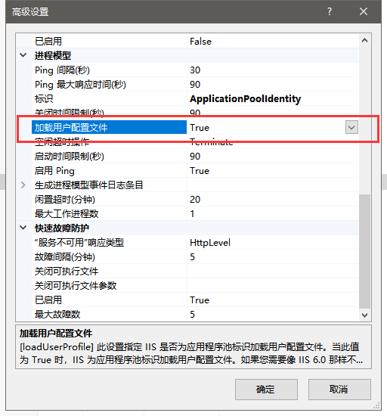

# 管理界面

http://127.0.0.1:[端口号配的是多少这里就是多少]/apimanager

用户名：admin

密码：123

# 数据适配器

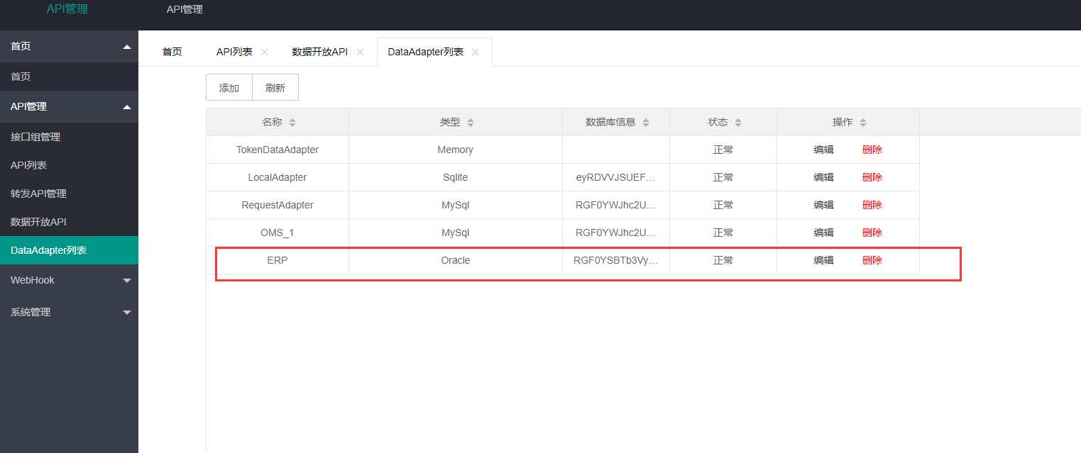

ERP为默认的数据适配器 修改了ERP的还需要再修改如下图文件，对应关系如下图

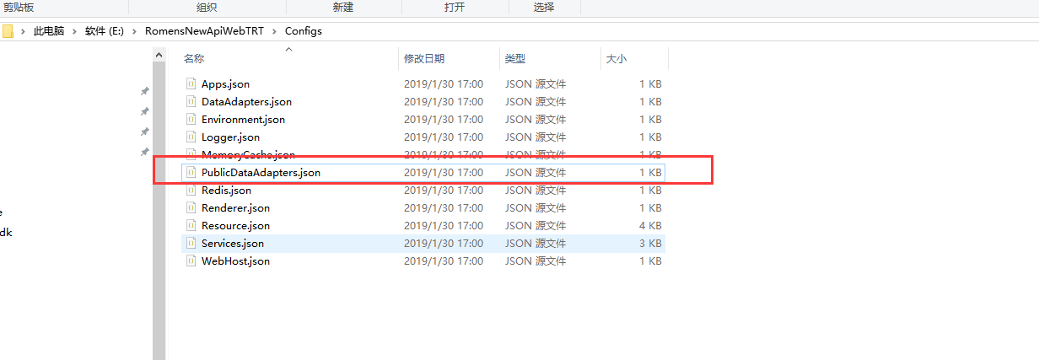

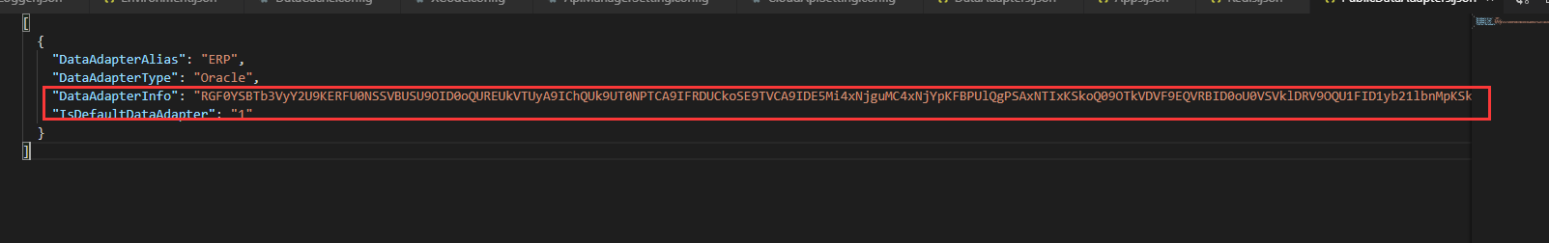

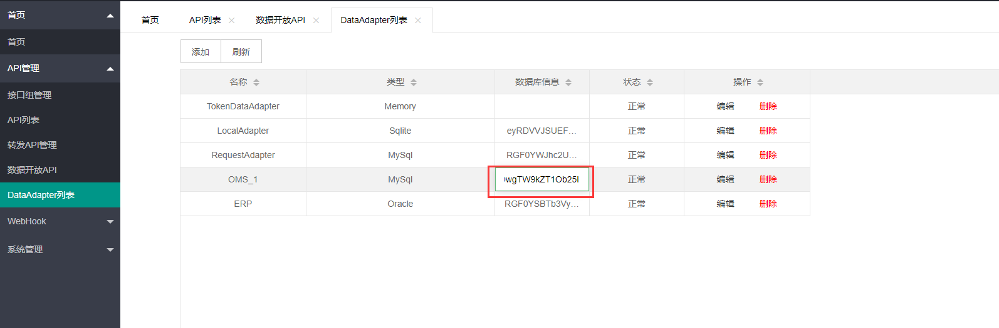

修改根目录下 web.config文件下连接串

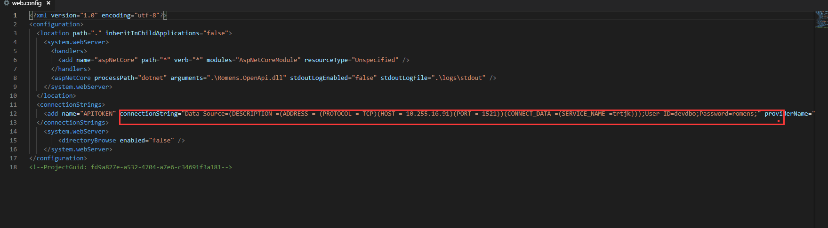

执行sql脚本

